Проект по русскому языку «Семья слов»
Школа → Домашнее задание → 3 класс → Русский язык → Семья слов
Сколько слов можно образовать от одного корня?
- Рассмотрите рисунок. Прочитайте слова.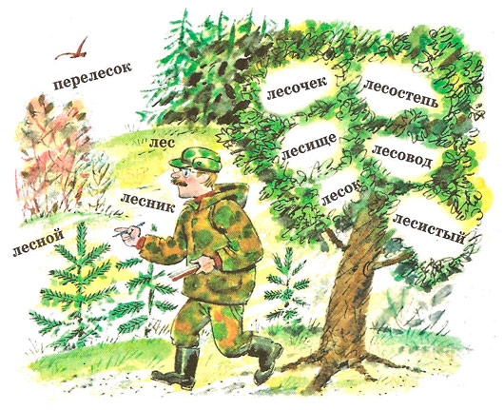
- Составьте предложение с любым словом. Какие слова на рисунке подходят к этим схемам?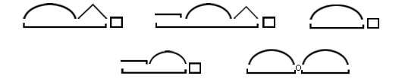
- Нарисуйте своё «дерево» с однокоренными словами.
Все дети разные, один сядет и быстро выполнит задание, другой будет сидеть не один час. И это не потому что он глупее, просто ему не интересно ЭТО. В футбол погонять - другое дело, а рисовать и искать однокоренные слова: «Ах, маменька, отстаньте!» .
Но проект, то сдавать надо! Время как обычно – закат, смеркалось, слезы по щекам.
- помогаем найти слово, к которому можно будет подобрать как можно больше однокоренных слов.
- пока любимое чадо пишет слова, находим в интернете схожую картинку к нашему проекту. (можно нарисовать и самим, но мы вот талантами в этом не блещем, да и сидеть будем еще битый час. Так что, выкручиваемся как можем)
- картинку разукрашиваем и клеим к ней слова
- доделываем остальные пункты задания по учебнику

